ΑΠΟΚΡΙΑΤΙΚΑ ΕΘΙΜΑ ΣΤΗΝ ΚΡΗΤΗ

Η Κρήτη, πλούσια σε παραδόσεις, έχει και τις Απόκριες να επιδείξει πολλές όμορφες τελετουργίες.
Τα καρναβάλια μπορεί να έχουν επικρατήσει σχεδόν πλήρως σε όλη την επικράτεια του νησιού, σε ορισμένες περιοχές όμως τα έθιμά μας αναβιώνουν σε όλο τους το μεγαλείο.
Η Γέργερη του Νομού Ηρακλείου για παράδειγμα αλλά και τα χωριά του Ρεθύμνου, είναι που κρατάνε έως και σήμερα αναλλοίωτα τα περισσότερα αποκριάτικα έθιμα.
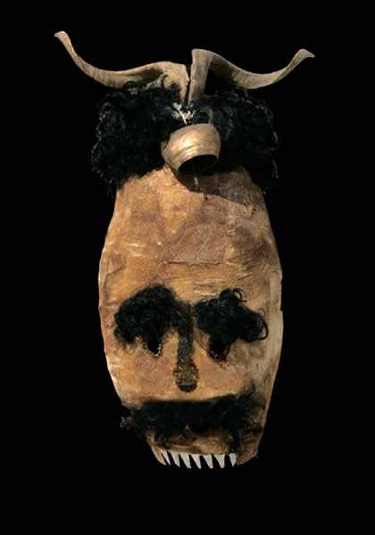
Σιβιανή μάσκα
Νότια του Νομού Ηρακλείου, στο χωριό Σίβα, η παραδοσιακή μάσκα του χωριού είναι μια από τις πιο εντυπωσιακές του Ελληνικού και του ευρύτερου μεσογειακού χώρου και από ότι πιστεύεται ήταν και μοναδική. Μέχρι και την δεκαετία του 1960, ήταν πολύ στα «φόρτε» της η Σιβιανή μάσκα. Γίνονταν με τη ρίζα του φυτού Αγαύη, του φυτού Αθάνατος όπωςονομάζεται στην Κρήτη. Το συγκεκριμένο φυτό παλιότερα χρησιμοποιούνταν για να φτιάξουν και σκοινιά. Φυτό που βρίσκεται σε αφθονία στη περιοχή της Μεσαράς εξαιτίας των καλών κλιματολογικών συνθηκών.
Λίγες μέρες πριν τις Απόκριες, ξερίζωναν το φυτό και με μία αριστοτεχνική διαδικασία έφτιαχναν τη μάσκα. Ζωγράφισαν άσπρα δόντια για να διακρίνεται η μάσκα τη νύχτα. Ομάδες 5-6 ατόμων φορώντας τη μάσκα κάνουν βόλτες στο χωριό και επισκέπτονται διάφορα σπίτια του χωριού.
Γάμος
Στη Γέργερη, ένα ζευγάρι όσο πιο άσχετο και αταίριαστο μεταξύ του, μεταμφιέζεται ως νύφη και γαμπρός και κάνουν το γύρο του χωριού.
Λεράδες
Η πιο χαρακτηριστική μεταμφίεση των Κρητών. Συναντόνται παντού σε όλη την επικράτεια του νησιού. Μασκαράδες με δεμένες γύρω από τη μέση τους και τα χέρια τους μεγάλες κουδούνες, κατά κύριο λόγο κουδούνια των αιγοπροβάτων. Στη νότια Κρήτη, οι Λεράδες έχουν αρχηγό το λεγόμενο Αράπη, που είναι ντυμένος με μαύρες προβιές προβάτων.
Αρκουδιάρηδες και αρκουδιάρικος χορός
Ένα εξαιρετικά εντυπωσιακό έθιμο που διασώζεται στη Γέργερη είναι οι αρκουδιάρηδες. Βγαίνουν στους δρόμους από τις παραμονές της αποκριάς αλλά και την Καθαρά Δευτέρα, δημιουργώντας πανδαιμόνιο με τους ήχους των κουδουνιών και χορεύοντας το δικό τους ξέφρενο αποκριάτικο χορό.

